Prishtinë, 25.03.2025

VENDIM

MIRATIMI I RREGULLORES SË PUNËS SË KËSHILLIT MBIKËQYRËS

Në mbështetje të vendimmarrjes së Kuvendit të Federatës Atletike të Kosovës, të evidentuar në procesverbalin e mbledhjes së datës 25.03.2025, Kuvendi nxjerr këtë:
Pika 1. Miratohen ndryshimet dhe plotësimet e Rregullores së punës së Këshillit Mbikëqyrës të Federatës Atletike të Kosovës.
Pika 2. Sipas procesverbalit, rregullorja hyn në fuqi pas nënshkrimit nga kryetari i Federatës.
Votimi: Miratuar me 22 vota për.
Ky vendim është pjesë e dokumentacionit të Kuvendit të datës 25.03.2025.

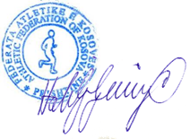

Kryetari i Federatës Atletike të Kosovës
Halil Sylejmani
________________________

